在校生数据修改电子档案扫描要求

1、学生填写学籍信息变更申请表，本人签字，函授站盖章；

2、涉及身份信息（包括姓名、性别、出生日期、身份证号、民族）变更时，提交相关证明材料的电子档案扫描件（举例：修改姓名要提供两个证明材料扫描件：1.县级以上公安局出具的户籍证明或有修改信息的户籍卡扫描件2.身份证扫描件）。

3、教学站统一汇总，将学籍信息变更申请表扫描件和电子档案扫描件发送山东中医药大学继续教育学院学籍科邮箱jxjyxjk2017@163.com。，学校上传电子档案。
注意：学生问题一律通过函授站反映给学校处理；教学站（点）负责审核证明材料原件，不需要提交证明材料原件，只需要证明材料的电子扫描件。

电子档案扫描要求（学信网上传说明）：
1、建议使用扫描仪或高拍仪，请勿使用屏幕截图和手机拍照；
2、请完整扫描每页材料；
3、请保持图片清晰可辨，分辨率在200*200以上；
4、身份证需扫描正反两面；
5、每张图片大小请控制在10MB以内；
6、平台仅支持jpg/png格式。

合格电子档案示例：
身份证 √
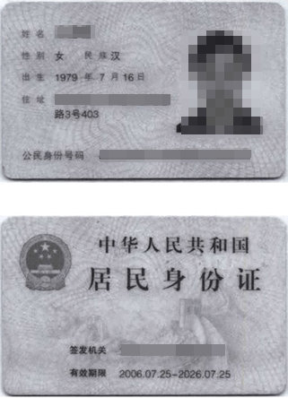

不合格电子档案示例：
图片歪斜 ×
边距过大 ×
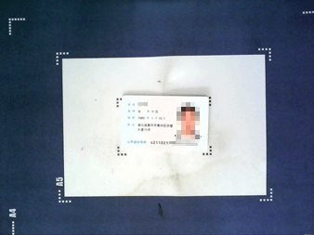
图片颠倒 ×
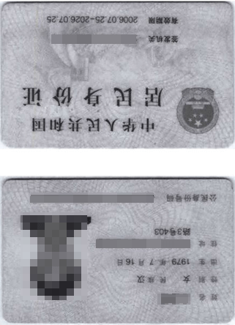

附件1 山东中医药大学成人高等教育学籍信息变更申请表
填表日期: 年 月 日
学校代码 | 10441 | 学校名称 | 山东中医药大学
姓 名 |  | 性 别 |  | 民族
入学时间 |  | 准考证号 |  | 专业
身份证号 |  | 层 次 |  | 教学点(班级)
修改方式 |  | 注：此处填写“入学注册”或“在校生管理”
变更姓名 | 原姓名 |  | 原 因
 | 变更后姓名
变更专业 | 原专业 |  | 原 因
 | 变更后专业
变更身份证号 | 原身份证号 |  | 原 因
 | 变更后身份证号
申请本人签名 |  | 联系电话
教学点负责人签名 |  | 联系电话
学校审批意见 |  | 签字（盖章） 年 月 日
教育厅审批意见 |  | 签字（盖章） 年 月 日

